ТЕХНОЛОГИЯ РЕФЛЕКСИИ В ПЕДАГОГИЧЕСКОМ ПРОЦЕССЕ

Понятие рефлексии (от лат. обращение назад, отражение) рассматривается в философии, психологии, педагогике.

Три вида рефлексии:
- рефлексия действия;
- рефлексия эмоционального состояния;
- рефлексия знаний умений.
Философское определение рефлексии связано с размышлением индивида о самом себе, самонаблюдением, анализом собственных действий, мыслей, эмоций, обращением сознания на себя, размышлением о своем внутреннем состоянии. Рефлексия — это всегда порождение нового знания в сознании индивида.
Психологи рассматривают рефлексию как процесс самопознания субъектом внутренних психических актов и состояний. А в социальной психологии рефлексия - это не только знание и понимание субъектом самого себя, но и осознание им того, как он оценивается другими индивидами, как ими воспринимается. Это способность мысленного отражения позиции другого с его точки зрения.
Рефлексия является процессом и результатом самоанализа субъектом своих сознания, поведения, внутренних психических актов и состояний собственного опыта, личностных структур. Рефлексия - то личностное свойство, которое представляет собой важнейший фактор развития личности, формирования целостной психической культуры личности.
В педагогику понятие рефлексии особенно активно вошло лишь в последнее десятилетие. Хотя по сути своей педагогическая деятельность имеет рефлексивный характер, который проявляется в том, что, организуя деятельность учащихся, педагог стремится смотреть на себя и свои действия как бы глазами своих подопечных, учитывать их точку зрения, взгляды, представлять их внутренний мир, оценку ими своей деятельности; пытается "вчувствоваться" в воспитанника, понять его эмоциональное состояние. Строя свое взаимодействие с ребенком, педагог оценивает себя как участника этого взаимодействия, участника диалога, при этом создаются условия межсубъектных отношений участников педагогического процесса. В процессе педагогической рефлексии педагог идентифицирует себя со сложившейся педагогической ситуацией, с тем или иным содержанием педагогического взаимодействия, с воспитанником, со своим коллегой - другим педагогом, с различными моделями педагогической деятельности, различными педагогическими технологиями и т.д.
Что же такое педагогическая рефлексия, или рефлексия в педагогическом процессе?
Мы уже отмечали, что доминантой педагогического процесса является развитие. Именно в создании условий развития, саморазвития учащихся и педагога заключается назначение педагогического процесса.
Сущность развития в педагогическом процессе мы понимаем, прежде всего, как последовательные изменения его участников: смену состояния деятельности, мотивов деятельности, эмоций и чувств, знаний, умений и т.д.
Так как развитие - процесс внутренний, судить о нем может, прежде всего, сам субъект развития, субъект деятельности. Оценка результативности, продуктивности развития, саморазвития осуществляется субъектом через самонаблюдение, саморазмышление, самоанализ, т.е. через рефлексию.
Таким образом, рефлексия в педагогическом процессе — это процесс и результат фиксирования субъектами (участниками педагогического процесса) состояния своего развития, саморазвития и причин этого.
Педагогическая рефлексия предполагает взаимоотображение, взаимооценку участников педагогического процесса, состоявшегося взаимодействия, отображение педагогом внутреннего мира, состояния развития учащегося и наоборот.
Рефлексия в педагогическом процессе - это процесс самоидентификации субъекта педагогического взаимодействия со сложившейся педагогической ситуацией, с тем, что составляет педагогическую ситуацию: учащимися, педагогом, условиями развития участников педагогического процесса, средой, содержанием, педагогическими технологиями и т.д. Суть педагогической ситуации - во взаимодействии педагога и воспитанника, в котором деятельность одного детерминирует определенную деятельность другого.
Определению сущности педагогической рефлексии способствует рассмотрение ее структуры. Опираясь на представления о структуре педагогического процесса, педагогического взаимодействия, изложим свой взгляд на структуру рефлексии в педагогическом процессе.
Так как педагогический процесс предполагает обмен деятельностями педагога и учащихся, то рефлексия в педагогическом процессе будет включать следующие компоненты:
- рефлексию педагогом деятельности учащихся (учащегося);
- рефлексию педагогом своей педагогической деятельности;
- рефлексию педагогом педагогического взаимодействия;
- рефлексию учащимся (воспитанником) своей деятельности;
- рефлексию учащимся деятельности педагога (учителя);
- рефлексию учащимся педагогического взаимодействия (рис. 5).
Так как педагогический процесс организуется и осуществляется педагогом для создания условий развития учащихся, то и все компоненты рефлексии в педагогическом процессе обусловлены рефлексией воспитанника своей деятельности в педагогическом процессе. Именно этот компонент делает целесообразным рефлексию деятельности педагога, рефлексию взаимодействия.

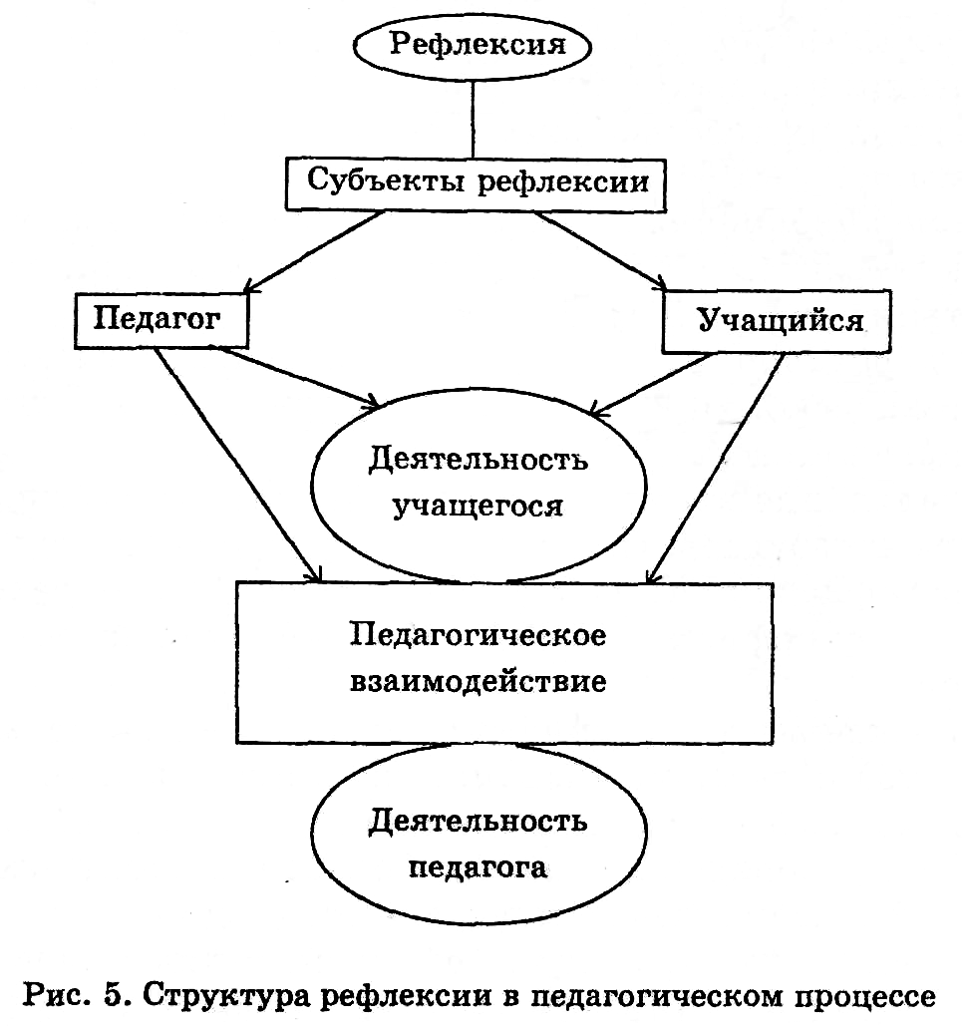

Определяя функции рефлексии в педагогическом процессе, отметим прежде всего, что это первостепенное условие оптимизации развития, саморазвития участников педагогического процесса.
Конечно же, рефлексия выполняет диагностическую функцию, констатируя уровень развития участников педагогического процесса и их взаимодействия, уровень эффективности этого взаимодействия, отдельных педагогических средств.
Среди других функций, присущих рефлексии в педагогическом процессе, назовем следующие:
- проектировочная — рефлексия предполагает моделирование, проектирование деятельности, взаимодействия участников педагогического процесса, целеобразование в деятельности;
- организаторская - рефлексия способствует организации наиболее продуктивной деятельности, взаимодействия педагога и учащихся;
- коммуникативная - рефлексия является важным условием общения педагога и воспитанника;
- смыслотворческая — рефлексия обусловливает формирование в сознании участников педагогического процесса смысла их собственной деятельности, смысла взаимодействия;
- мотивационная - рефлексия определяет направленность, характер, результативность деятельности, взаимодействия учителя и учащихся;
- коррекционная - рефлексия побуждает участников педагогического процесса к корректировке своей деятельности, взаимодействия.
Выделение этих и других функций, их реализация будут способствовать повышению развивающего потенциала рефлексии в педагогическом процессе, определять процедуру рефлексивной деятельности педагога и учащихся.
Прежде всего, организуя рефлексивную деятельность студентов педвуза на занятиях дисциплин психолого-педагогического цикла, мы попытались определить (создать) процедуру (порядок действий), а иными словами технологию, рефлексии в педагогическом процессе.
Отметим, что процедура рефлексии осуществляется по ходу деятельности (взаимодействия) либо после деятельности (взаимодействия).
На наш взгляд, процедура рефлексии в педагогическом процессе складывается из трех ведущих компонентов:
- фиксирования состояния развития;
- определения причин этого;
- оценки продуктивности развития от состоявшегося педагогического взаимодействия.
Вначале субъект педагогического взаимодействия вербально фиксирует свое состояние развития в следующих сферах:
- эмоционально-чувственной сфере (происходило ли нарастание эмоциональной возбудимости; испытывал ли положительные или отрицательные эмоции: радость, огорчение, удовлетворение, разочарование, недоумение, восторг, благодарность, успех и т.д.; виды эмоций и др.);
- сфере потребностей (пассивное или активное состояние; появилось ли стремление, влечение, желание к деятельности, к саморазвитию);
- мотивационной сфере (какие переживания вызвала деятельность (взаимодействие); насколько деятельность (взаимодействие) оказалась личностно значимой для субъекта; внешние и внутренние мотивы и др.);
— сфере интересов (какие интересы появились; на что они направлены; уровень развития интереса; познавательные интересы и др.);
- сфере ценностных ориентации (что явилось личностной ценностью; как обогатился спектр ценностей; в чем проявилась ценность и т.д.);
- деятельностной сфере (какую деятельность это взаимодействие провоцирует; какую деятельность корректирует; от какой деятельности заставляет отказаться; насколько обогащает опыт деятельности и т.д.);
— гностической сфере (что произошло со знаниями; произошло ли наращивание, углубление знаний; систематизировались ли знания; что нового узнал и т.д.);
- сфере сознания (произошло ли осознание своей деятельности; осознает ли себя субъектом деятельности (взаимодействия); как изменилась "Я-концепция"; самооценка своей деятельности);
— сфере умений (какие умения приобрел или нет и др.). Вторым шагом в осуществлении процедуры рефлексии
в педагогическом процессе является определение субъектом причин и причинно-следственных связей зафиксированного состояния развития. Среди причин можно отметить: успешность деятельности (взаимодействия); смену видов деятельности; интересное содержание; благоприятную атмосферу общения; возможность творчества; полилог; диалог; личностную ценность; значимость обсуждаемых проблем, осуществляемой деятельности; инновационные педагогические технологии и др.
Заканчивается процедура рефлексии в педагогическом процессе оценкой участниками педагогического процесса продуктивности своего развития в результате состоявшегося взаимодействия. Под оценкой мы имеем в виду мнения самого субъекта педагогического взаимодействия о степени, уровне своего развития и влиянии на него отдельных компонентов педагогического взаимодействия (содержания, деятельности, педагогических технологий, общения и др.); установление самим субъектом качества, степени, уровня развития, качества реализованного взаимодействия.
Критериями оценки при этом, на наш взгляд, являются компоненты состояния развития (т.е. эмоциональное состояние, состояние мотивов, деятельности и т.д.).

Описание отдельных технологий рефлексии в педагогическом процессе

Технология "Рефлексивный круг"
Все участники педагогического взаимодействия садятся в круг.
Педагог задает алгоритм рефлексии:
- расскажите о своем эмоциональном состоянии по ходу урока и в его конце;
- что нового вы узнали, чему научились;
- каковы причины этого;
- как вы оцениваете свое участие в уроке (внеклассном деле). Затем все участники педагогического взаимодействия поочередно высказываются в соответствии с заданным алгоритмом.
Педагог своим высказыванием завершает рефлексивный круг,

Технология "Рефлексивная мишень"
На листе бумаги формата ватманского листа рисуется мишень, которая делится на четыре (можно и больше, меньше) сектора.
В каждом из секторов записываются параметры - вопросы рефлексии состоявшейся деятельности, взаимодействия. Например, 1-й сектор - оценка содержания; 2-й сектор - оценка формы, методов взаимодействия; 3-й сектор — оценка деятельности педагога; 4-й сектор — оценка своей деятельности (рис. 6).

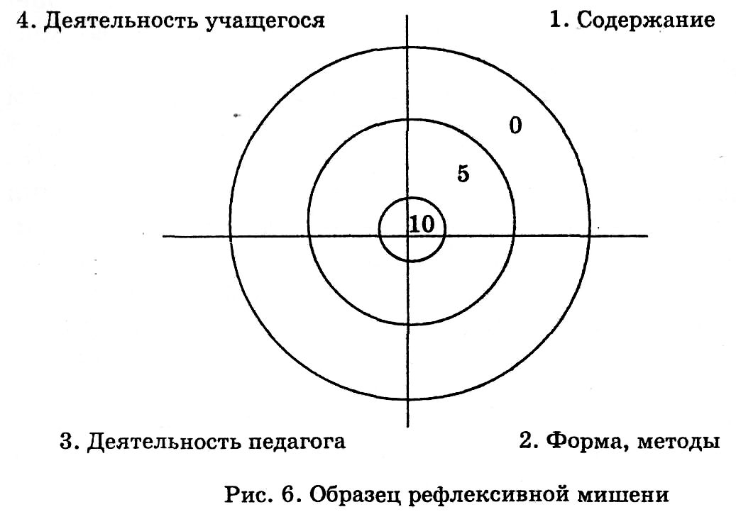

Каждый участник педагогического взаимодействия маркером или фломастером (ручкой, карандашом) четыре раза (по одному в каждый сектор) "стреляет" в мишень, делая метку (точку, плюс и т.д.). Метка соответствует его оценке результатов состоявшегося взаимодействия. Если участник очень низко оценивает результаты, то метка ставится им в "молоко" или в поле "О" на мишени, если выше, то в поле "5". Если результаты оцениваются очень высоко, то метка ставится в "яблочко", в поле "10" мишени.
После того как каждый участник взаимодействия "выстрелил" (поставил четыре метки) в рефлексивную мишень, она вывешивается на всеобщее обозрение и педагог организует ее краткий анализ.

Технология "Мини-сочинение"
Участникам педагогического взаимодействия предлагается написать на отдельных листах бумаги небольшие по объему тексты по окончании урока (внеклассного дела, семинара, игры, четверти, полугодия, учебного года и т.д.) на темы:
- "Я - в уроке, урок — во мне" ("Я — в семинаре, семинар - во мне" (мое участие, мой вклад в урок, самооценка деятельности; значение урока, семинара для развития учащегося - самооценка);
- "Мои мысли о своем участии в деле";
- "Как я оцениваю результаты дела";
- "Что мне дал этот урок (дело)".
Познакомившись с сочинениями, педагог проводит их анализ.

Технология "Ключевое слово"
Участникам педагогического взаимодействия (учащимся, студентам, педагогам, участникам семинара и т.д.) предлагается на маленьких листочках бумаги, которые заранее педагог может подготовить и раздать каждому, написать одно слово, с которым у них ассоциируется содержание состоявшегося дела, взаимодействия, дела в целом, результаты взаимодействия.
Для выполнения этой работы дается 2-3 мин. По истечении времени педагог собирает листочки с записанными на них ключевыми словами.
После этого преподаватель проводит краткий анализ полученных результатов или предлагает это сделать учащимся.
Этот технологический прием можно реализовать и устно: каждый из участников через 2-3 мин по цепочке называет вслух свое слово.

Технология "Зарядка"
Участникам педагогического взаимодействия, вставшим в круг, педагог предлагает через выполнение определенных движений дать оценку отдельным компонентам этого взаимодействия (содержанию, отдельным технологиям, деятельности некоторых творческих групп, учащегося, педагога, отдельным играм и т.д.), а также выразить свое отношение к этим компонентам.
Могут быть предложены следующие движения:
- присесть на корточки - очень низкая оценка, негативное отношение;
- присесть, немного согнув ноги в коленях, — невысокая оценка, безразличное отношение;
- обычная поза стоя, руки по швам — удовлетворительная оценка, спокойное отношение;
- поднять руки в локтях — хорошая оценка, позитивное отношение;
- поднять руки вверх, хлопая в ладоши, подняться на цыпочки - очень высокая оценка, восторженное отношение.
"В начале реализации этой технологии педагог знакомит участников со всеми движениями и их значением.
Каждый участник, после того как педагог называет тот или иной компонент состоявшегося взаимодействия, по своему усмотрению производит какое-либо движение.

Технология "Анкета-газета"
На большом листе бумаги (ватмана) участникам педагогического взаимодействия (учащимся, слушателям и т.д.) предлагается выразить свое отношение, дать оценку состоявшегося взаимодействия (урока, внеклассного дела, игры, семинара и т.д.) в виде рисунков, дружеских шаржей, карикатур, стихотворных строк, небольших прозаических текстов, пожеланий, замечаний, предложений, вопросов и т.п.
После того как в оформлении и выпуске газеты все приняли участие, она вывешивается на всеобщее обозрение.

Технология "Цепочка пожеланий"
Каждому участнику состоявшегося педагогического взаимодействия по цепочке (в определенной последовательности) предлагается обратиться с пожеланиями к себе и другим по итогам взаимодействия. Пожелания могут быть направлены на предстоящее взаимодействие, будущие дела.
Заканчивает цепочку пожеланий педагог, подводя определенный итог.

Технология "Заверши фразу"
Участникам состоявшегося педагогического взаимодействия для выявления результативности урока (внеклассного дела, семинара и т.д.), раскрытия у учащихся сформированности определенного смысла о рассматриваемом явлении, событии предлагается завершить ряд фраз, касающихся содержания, атмосферы, организации взаимодействия.
Например, после игры-путешествия с экологическим содержанием ("По тропе Берендея") при рефлексии можно предложить участникам завершить следующие фразы:
- "Природа - это...";
- "Обращение с природой для меня - это...";
- "Среди этапов игры-путешествия мне особенно понравился...";
- "Во время игры я приобрел...";
- "Игра заставила меня задуматься о...";
- "По отношению человека к природе можно судить о..." и т.д.
Технология реализуется следующим образом: педагог произносит незавершенную фразу и указывает на участника, которому предлагает ее завершить. С одной и той же фразой преподаватель может обращаться к 2-3 участникам. Желательно, чтобы каждый участник завершил хотя бы одну фразу.

Технология "Острова"
На большом листе бумаги рисуется карта с изображением эмоциональных "островов": о. Радости, о. Грусти, о. Недоумения, о. Тревоги, о. Ожидания, о. Просветления, о. Воодушевления, о. Удовольствия, о. Наслаждения, Бермудский треугольник и др. (рис. 7).
Карта островов вывешивается на доске (стене) и каждому участнику взаимодействия предлагается выйти к карте и маркером (фломастером) нарисовать свой кораблик в соответствующем районе карты, который отражает душевное, эмоционально-чувственное состояние участника после состоявшегося взаимодействия.
Например: "Мое состояние после состоявшегося взаимодействия характеризуется удовлетворением, осознанием полезности дела, положительными эмоциями. Я нарисую свой кораблик, дрейфующим между островами Удовольствия, Радости и Просветления".
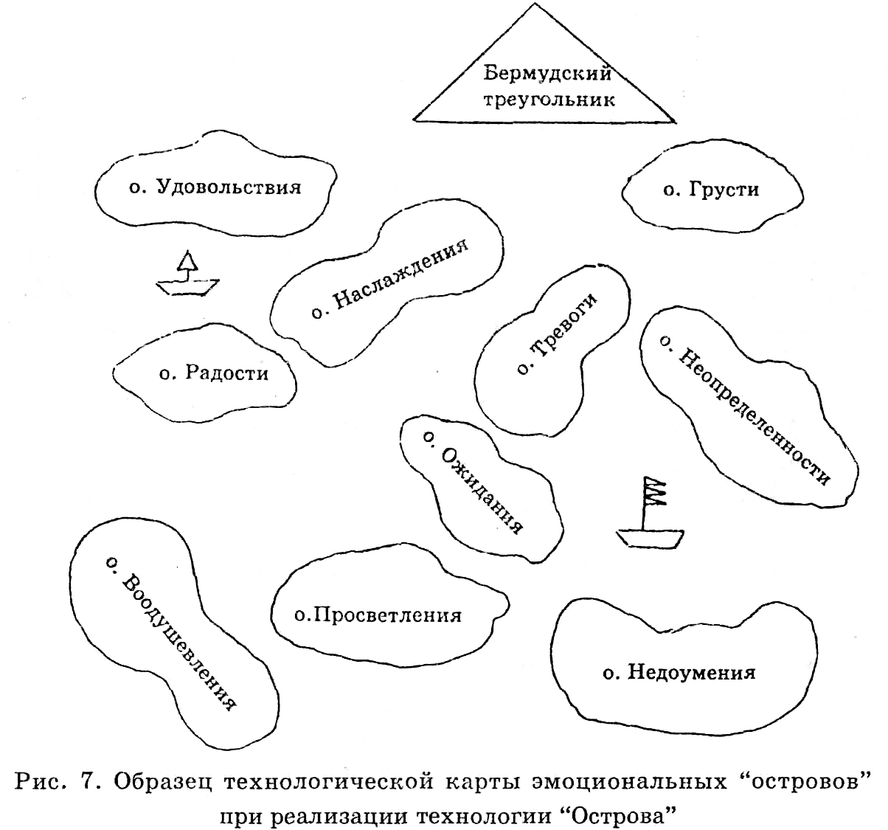

Каждый из участников имеет право нарисовать на карте и какой-либо новый остров со своим названием, если его не совсем устраивают уже имеющиеся. После заполнения карта вывешивается на всеобщее обозрение и педагог может предложить проанализировать ее.
Эта технология может быть использована педагогом в конце каждого учебного дня на протяжении определенного периода времени. Карты каждого дня можно вывешивать в классе и в конце недели сравнивать их, выясняя, как изменялось состояние учащихся.

Технология "Рефлексивный ринг"
Поочередно каждый из участников состоявшегося дела приглашается на рефлексивный ринг (в круг), рефлексируя итоги и ход дела по заданному алгоритму:
- эмоциональное состояние, мотивы деятельности, со
стояние знаний;
- причины состояния;
- оценка прошедшего дела и т.д.
После рассказа-рефлексии одного участника другие обращаются к нему с разнообразными вопросами, углубляя рефлексию.
Возможен и другой вариант реализации этого технологического приема, когда на рефлексивный ринг приглашается по паре участников. Сначала они обмениваются вопросами между собой, рефлексируя состоявшееся дело, затем к ним могут обратиться с вопросами другие участники взаимодействия.

